附件1

湖南省首届中等职业学校学生建制班
合唱比赛方案

一、指导思想
弘扬社会主义核心价值观，践行“立德树人”的育人宗旨，按照“校校有比赛、班班有活动、人人都参与”的目标，以学校为基础，面向全体学生，培育中职学生良好职业素养和道德情操，展示向真、向善、向美、向上的校园文化，促进学校教育教学改革发展。
二、活动主题
“新时代、新梦想、新征程”
三、组织机构
主办单位：湖南省教育厅
承办单位：湖南教育电视台（设省竞赛组委会办公室）
协办单位：长沙市教育局
四、参赛对象
全省中等职业学校成建制的教学班
五、活动安排
本次活动时间为2018年10月中旬至12月底，分为两个阶段：
第一阶段为校赛和市赛活动开展阶段（2018年10月中旬至12月初），重点是扩大学校和学生的参与面和普及面，参赛班级要求演唱两首歌曲，其中一首为《职业教育歌》（见附1），另一首曲目自选，内容要求健康、积极、向上。演出时间合计不超过8分钟。参赛作品难度适中，切忌盲目提高难度和追求不切实际的舞台效果。
第二阶段为全省现场展示阶段，2018年12月下旬在长沙（具体时间和地点另行通知）举行获省一等奖的班级现场展示及颁奖仪式，重点是展示活动成果、总结分享。参加全省现场展示的班级演唱歌曲为第一阶段比赛的自选曲目，省竞赛组委会将择优遴选一个班级压轴演唱《职业教育歌》。
六、参赛办法
1．参加比赛的班级必须是中职学校一个成建制的教学班（不少于30人），不得抽调学生组建临时教学班。
2．伴奏或无伴奏均可，伴奏只能采用钢琴伴奏。钢琴伴奏和指挥必须由本校教师或本班学生担任。
3．各市州进行选拔赛后，按省竞赛奖项设置办法和市州选拔赛排名情况确定省赛获奖班级，报省竞赛组委会进行颁奖。每个市州的第一名代表本地区参加全省现场展示。
七、奖项设置
本次活动设优秀节目奖、优秀指导教师奖、班主任组织协作奖和优秀组织奖。
1．优秀节目奖：省竞赛组委会将根据各市州中职学校活动开展情况和参与程度综合考核设置优秀节目奖。市州选拔赛的第一名为省赛一等奖；以各市州开展校赛的学校数为基数，按10%、20%的比例设置省赛二、三等奖。开展校赛总比例低于50%的市州不予设奖，并取消省赛展示资格。
2．优秀指导教师奖：给予获奖节目的指导教师颁发相应等级的优秀指导教师奖（每个节目不超过2名）。
3．班主任组织协作奖：给予获奖班级的班主任颁发相应等级的班主任组织协作奖（每个班级限1名）。
4．优秀组织奖：对认真组织本次活动的市州教育（体）局颁发优秀组织奖；对认真组织本次活动的中职学校，各市州教育（体）局可根据其活动开展实际情况按10%的比例进行等额申报，省竞赛组委会审核后颁发优秀组织奖。
八、工作要求
1．加强领导，提供保障。各市州要指导和督促辖区内中职学校认真组织校赛，做到班班参与，择优推荐，经过市州选拔赛后才能申报参加省级颁奖和展示。同时，各地各校要落实比赛经费，为活动提供有力保障。
2．认真组织，注重实效。认真做好组织工作，形成良好工作机制。坚持勤俭节约和量力而行的原则，力戒形式主义，杜绝功利化、时尚化、成人化的现象。
3．遵守纪律，确保安全。各地各校要严格遵守比赛纪律，确保参赛学生资格无异议，如有举报，经调查核实无误的，将取消该参赛班级和市州优秀组织奖获奖资格，并予以通报。各地各校要制定相应的工作方案和安全预案，确保各级竞赛活动安全有序。
4．重视宣传，扩大影响。利用电视、网络、报纸、微博、微信等多种媒体，广泛宣传报道活动的特点和亮点，提高社会影响力。
5．注重总结，促进发展。建立和完善长效管理机制，对活动的组织、实施、成效、特点、经验等进行总结，将活动深度融入日常教学与德育工作，促进学校德育健康发展。
九、其它
1．请各市州教育（体）局收集汇总下列材料，于12月7日前统一报送至省竞赛组委会办公室。（1）本市州和辖区内中职学校组织比赛现场视频（视频背景必须要有能体现本市州或学校特征的显著标志物，视频文件格式可为FLV、RMVB或MP4，要求图像清晰，大小不超过100M，时间不超过10分钟），以及比赛的节目单、比赛通知文件和总结等材料（PDF格式）。（2）《湖南省首届中等职业学校学生建制班合唱比赛各市州活动情况报送表》《湖南省首届中等职业学校学生建制班合唱比赛活动工作人员报名表》《湖南省首届中等职业学校学生建制班合唱比赛现场展示班级学生信息报送表》（见附2、3、4）等电子档和纸质档（一份）。
2．参加省级展示时，参赛选手须提交第二代居民身份证及比赛往返和比赛期间有效的人身意外伤害保险单复印件。
3．联系方式。湖南教育电视台，姜南茜18670096936，邮箱：330841354@qq.com。地址：长沙市雨花区新建西路77号，邮编：410000。省教育厅职成处，陈胜波0731-84723764。

附：1．职业教育歌
2．湖南省首届中等职业学校学生建制班合唱比赛各市州活动情况报送表
3．湖南省首届中等职业学校学生建制班合唱比赛活动工作人员报名表
4．湖南省首届中等职业学校学生建制班合唱比赛现场展示班级学生信息报送表

附1
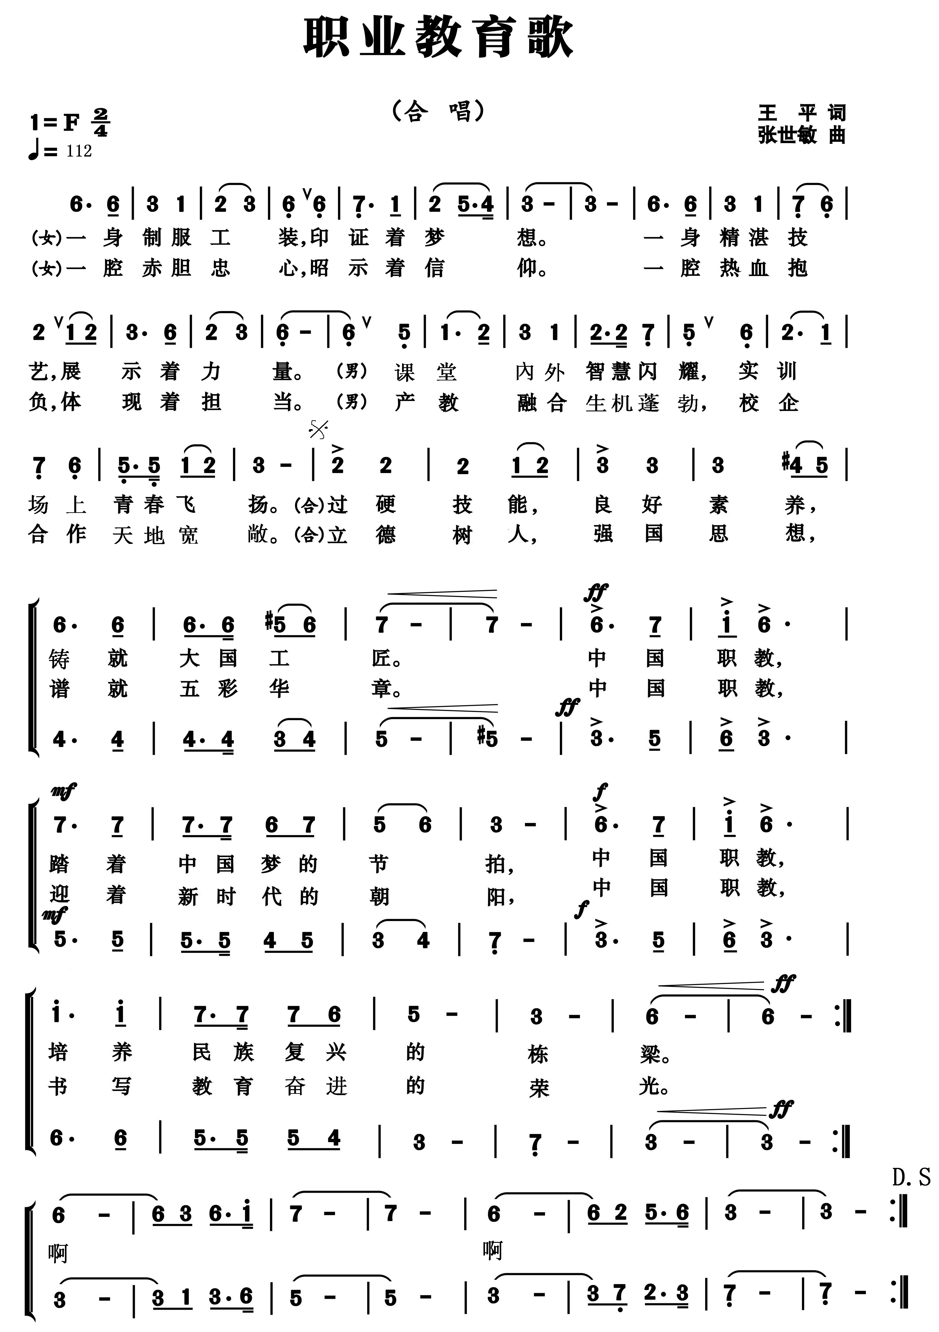

附2

湖南省首届中等职业学校建制班合唱比赛各市州活动情况报送表

市州教育（体）局（盖章）：
 | 学校名称 | 年级与班级 | 学生数（人） | 演唱曲目 | 指导教师姓名 |  | 班主任姓名
一等奖
二等奖
……
三等奖
……
1.本市州中职学校数：公办 民办 组织校赛的学校总数： 组织校赛总比例数为：
2.本市州参与班级数： 3.本市州参与学生数：
3.拟推荐优秀组织奖：

注：此表请于12月7日前报省竞赛组委会办公室，并发电子档至330841354@qq.com和125356096@qq.com。纸质档由市州教育（体）局盖好公章后，邮寄至长沙市雨花区新建西路77号（湖南教育电视台）姜南茜18670096936。
附3

湖南省首届中等职业学校学生建制班合唱比赛活动工作人员报名表

市州教育（体）局（盖章）：
 | 姓 名 | 性别 | 单位及职务 | 手 机 | 备 注
团 长
秘书长
领 队
班主任
指导教师

注：其中团长为市州教育（体）局分管局领导，秘书长为职成科负责人，领队为学校领导。此表请于12月7日前报省竞赛组委会办公室，并发电子档至330841354@qq.com和125356096@qq.com。纸质档由市州教育（体）局盖好公章后，邮寄至长沙市雨花区新建西路77号（湖南教育电视台）姜南茜18670096936。
附4

湖南省首届中等职业学校建制班合唱比赛现场展示班级学生信息报送表

学校（盖章）： 年级及班级： 联系人： 手机： 电子邮箱：
序 号 | 姓 名 | 性别 | 民 族 | 身份证号 | 学籍号

注：此表可复制，此表请于12月7日前报竞赛省组委会办公室，并发电子档至330841354@qq.com和125356096@qq.com。纸质档由市州教育（体）局盖好公章后，邮寄至长沙市雨花区新建西路77号（湖南教育电视台）姜南茜18670096936

